CALENDARIO EVALUACIONES AGOSTO 2025
Profesor Jefe: Nicole Muñoz Curso: 1°A
4 Acto Cívico  12:00 horas | 5 | 6 | 7 | 8
11 | 12 | 13 Ciencias Naturales  Trabajo colaborativo  Muestrario de materiales  Enviar por equipos:  4 tapas de bebida  4 trozos de tela  4 bombillas  4 clips de metal  Cola fría | 14 | 15 FERIADO
18 Religión  Dibujo: Descubrir aspectos de sus relaciones con los demás y la naturaleza en el crecimiento humano.  Materiales:  -Lápices de colores. | 19 Matemática  Evaluación escrita  Capítulo 5: “Geometría”  -Izquierda/ derecha  -Figuras 2D (vértices y lados)  -Figuras 3D | 20 | 21 | 22 Artes Visuales/ Historia  Creación paisaje chileno  -Foto a elección de un paisaje  -Acuarelas 12 colores  -2 pinceles  -Vaso plástico  -Paño  -Individual o mantel
25 Lenguaje  Prueba escrita  Lectura complementaria  Libro: “El payaso bombero”  Ingles  Trabajo practico Unidad 4  My favourite toys  Materiales : hoja de block, imágenes de tres juguetes favoritos, pegamento, tijeras y colores para decorar. | 26 | 27 | 28 Música  Presentación de canción popular/infantil chilena.  En grupos presentan canción popular o infantil. Acompañan presentación con instrumentos de percusión. | 29 Lenguaje  Prueba escrita  -Letras: F, J, Q, B  -Comprensión lectora

*Cada jueves se envía libro Astoreca para completar actividades pendientes, debe regresar el lunes.
*Último cálculo mental de mes será evaluado.
CALENDARIO EVALUACIONES AGOSTO 2025
Profesor Jefe: Camila Manríquez Curso: 1°B
4 Acto Cívico  12:00 horas | 5 | 6 | 7 | 8
11 | 12 | 13 | 14 | 15 FERIADO
18 | 19 | 20 Matemática  Evaluación escrita  Capítulo 5: “Geometría”  -Izquierda/ derecha  -Figuras 2D (vértices y lados)  -Figuras 3D | 21 Artes Visuales/ Historia  Creación paisaje chileno  -Foto a elección de un paisaje  -Acuarelas 12 colores  -2 pinceles  -Vaso plástico  -Paño  -Individual o mantel | 22 Ciencias Naturales  Trabajo colaborativo  Muestrario de materiales  Enviar por equipos:  4 tapas de bebida  4 trozos de tela  4 bombillas  4 clips de metal  Cola fría
25 Música  Presentación de canción popular/infantil chilena.  En grupos presentan canción popular o infantil. Acompañan presentación con instrumentos de percusión. | 26 Lenguaje  Prueba escrita Lectura complementaria  Libro: “El payaso bombero”  Ingles  Trabajo practico Unidad 4  My favourite toys  Materiales : hoja de block, imágenes de tres juguetes favoritos, pegamento, tijeras y colores para decorar. | 27 Religión  Dibujo: Descubrir aspectos de sus relaciones con los demás y la naturaleza en el crecimiento humano.  Materiales:  -Lápices de colores. | 28 | 29 Lenguaje  Prueba escrita  -Letras: F, J, Q, B  -Comprensión lectora

CALENDARIO EVALUACIONES AGOSTO 2025
Profesor Jefe: Tatiana Aguilar Curso: 2°A
4 Acto Cívico  12:00 horas  Tecnología  Mini libro objetos tecnológicos  Materiales en sala | 5 | 6 Lenguaje /Artes  Trabajo en clases  Creación de cuento  (Estructura) | 7 Matemática  Dictado de números acumulativo hasta el 1.000 | 8 Lenguaje  Evaluación escrita  Textos Literarios (concepto)  El cuento.  Estructura del cuento.  Elementos del cuento.  Comprensión lectora.
11 | 12 | 13 | 14 Matemática  Prueba escrita  Capítulo N°6 Medición | 15 FERIADO
18 Tecnología  Trabajo práctico  Creación de basurero  Materiales:  1 envase pequeño vacío de papas fritas (tarro).  Materiales a elección para decorar el envase.  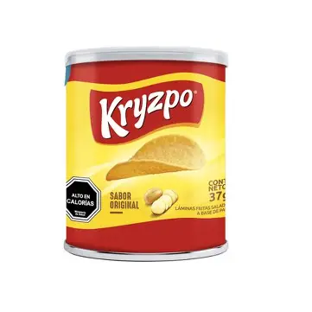 | 19 | 20 Lenguaje  Prueba escrita  Lectura Complementaria: Caperucita Roja y abuelita detectives privados.  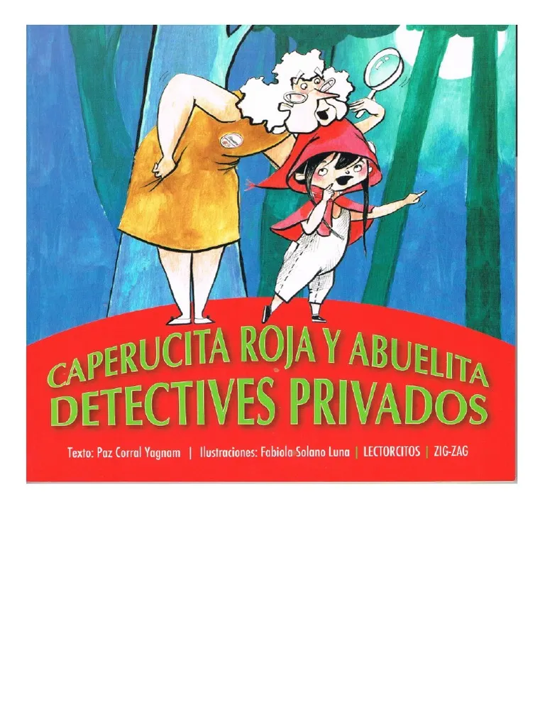 | 21Ciencias/Artes  Trabajo practico  1° parte: maqueta del ciclo del agua.  Materiales:  1 caja de zapatos con tapa, forrada por fuera (color a elección) y pintada por dentro con tempera color celeste (completa).  Algodón.  Cola fría.  Tempera, pinceles, vaso plástico y algo para cubrir la mesa.  Plumón permanente azul o negro.  Plasticina. | 22 Ciencias/Artes  Trabajo practico  2° parte: ciclo del agua.
25 Historia  Guía evaluada  “Migración  Climática"  Religión  Guía 3ª unidad  Características del ser humano en la construcción de una sociedad mejor, (la familia y la escuela) | 26 Ingles  Trabajo practico Unidad 4  “My special animal”  Materiales : hoja de block, imágenes de tres animales diferentes, (al menos uno con alas) pegamento, tijeras y colores para decorar. | 27 Música  Canción en metalófono | 28 matemática  Prueba escrita Capítulo N° 7  Geometría: Figuras 3D | 29 Lenguaje  Evaluación escrita  La fábula  (concepto)  Comprensión lectora

CALENDARIO EVALUACIONES AGOSTO 2025
Profesor Jefe: Jessica Avendaño Curso: 2°B
4 Acto Cívico  12:00 horas | 5 Matemática  Dictado de números hasta el 1.000 | 6 Tecnología  Trabajo práctico  Mini libro objetos tecnológicos  Materiales en sala | 7 Lenguaje  Trabajo en clases  Creación de cuento  (considerando estructura) | 8 Lenguaje  Evaluación escrita  Textos Literarios (concepto)  El cuento.  Estructura del cuento.  Elementos del cuento.  Comprensión lectora.
11 | 12 Matemática  Prueba escrita  Capítulo N°6 Medición | 13 | 14 | 15 FERIADO
18 Religión  Guía 3ª unidad  Características del ser humano en la construcción de una sociedad mejor, (la familia y la escuela) | 19 Lenguaje  Prueba escrita  Lectura Complementaria: Caperucita Roja y abuelita detectives privados. | 20 Tecnología  Trabajo práctico  Creación de basurero  Materiales:  1 envase pequeño vacío de papas fritas (tarro).  Materiales a elección para decorar el envase. | 21 Ciencias/Artes  Trabajo practico  1° parte: maqueta del ciclo del agua.  Materiales:  1 caja de zapatos con tapa, forrada por fuera (color a elección) y pintada por dentro con tempera color celeste (completa).  Algodón.  Cola fría.  Tempera, pinceles, vaso plástico y algo para cubrir la mesa.  Plumón permanente azul o negro.  Plasticina. | 22
25 Música  Canción en metalófono  Inglés  Unit 4: A day at the farm:  Trabajo practico y exposición oral de animal de la granja trabajado en clases.  Materiales individuales:  -Una hoja de cartulina tamaño block.  -Plumones  -Lápiz grafito  -Goma  -Pegamento en barra  -1 recorte de 7x7 de un animal a elección (guiarse por páginas C.B:38-39) | 26 Matemática  Prueba escrita  Capítulo N° 7  Geometría: Figuras 3D | 27 Historia  Guía evaluada  “Migración  Climática" | 28 | 29 Lenguaje  Evaluación escrita  La fábula  Concepto  Comprensión lectora

